**Архитектура. Изобразительное искусство**

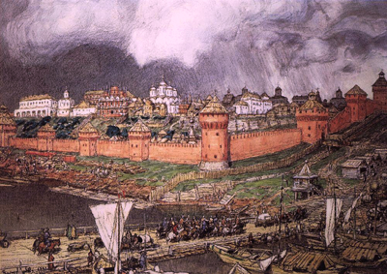

*А. Васнецов  
Кремль при Иване III*

**Архитектура**

В период монгольского нашествия множество храмов было разрушено, прежние центры каменного зодчества пришли в упадок. Крупнейшими центрами каменного строительства являлись Новгород и – со второй половины XIV в. – Москва. Среди новгородских храмов интересны церкви Николы на Липне (конец XIII в.), Федора Стратилата, Спаса на Ильине улице (вторая половина XIV в.). Все это сравнительно небольшие посадские храмы, мощные, одноглавые, с одной апсидой. Отличительной чертой новгородского зодчества XIV в. было богатое декоративное украшение церковных фасадов.

В Московском княжестве каменное строительство развернулось во второй четверти XIV в. В Московском Кремле были построены четыре каменных храма, разобранные в конце XV в. В 60-х гг. XIV в. при Дмитрии Донском был построен первый на Северо–Востоке каменный Кремль. Древнейшими сохранившимися до наших дней памятниками московского зодчества являются Успенский собор в Звенигороде (1400 г.), собор Саввино-Сторожевского монастыря близ Звенигорода (1405 г.) и Троицкий собор Троице-Сергиева монастыря (1422 г.). Московские храмы следовали образцам владимирских соборов, но они более приземисты, почти лишены резьбы.

В последней четверти XV в. начались большие строительные работы в Московском Кремле.В 1476 – 1479 гг. итальянский архитектор [**Аристотель Фиораванти**](http://www.histrussia.ru/Storage/eor/1051/item1/01.html) выстроил новый Успенский собор, призванный подчеркнуть могущество Москвы. Образцом для нового сооружения являлся Успенский собор во Владимире, но зодчий, не нарушив традиций русского зодчества, создал совершенно оригинальное произведение. Владимирский собор – белокаменный, московский – кирпичный. Во владимирском соборе три апсиды и 14 столпов, в московском – пять апсид и шесть столпов. Иную форму имеют купола. Стены и столпы собора были значительно тоньше, чем бывало в русских храмах подобного размера. Этого удалось достичь за счет применения новой строительной техники. Успенский собор стал митрополичьим кафедральным. По его образцу в XVI в. было сооружено много монастырских и городских храмов.

В 1484 – 1489 гг. псковские мастера построили Благовещенский собор  – великокняжескую домовую церковь.

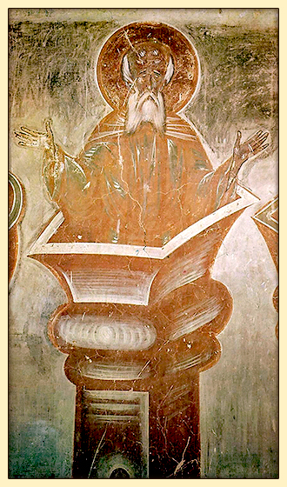

*Симеон Дивногорец   
Фреска Феофана  
Грека в куполе церкви  
Спаса Преображения  
на Ильине улице, 1378 г. Новгород*

**Изобразительное искусство**

В изобразительном искусстве XIII – XV вв. выделяется творчество[**Феофана Грека**](http://www.histrussia.ru/Storage/eor/1051/item1/02.html) и [**Андрея Рублева**](http://www.histrussia.ru/Storage/eor/1051/item1/03.html). Феофан, приехавший из Византии, работал в Новгороде и Москве. Для его фресок и икон характерна эмоциональная напряженность, насыщенность цвета. Образы Феофана суровые, аскетические.

Иная манера была присуща Андрею Рублеву, стремившемуся к мягкости, плавности линий, умиротворенности. Росписи Рублева сохранились в Успенском соборе во Владимире. Самым знаменитым его произведением является икона «Троица». На иконе изображены трое ведущих беседу ангелов, символизирующих Бога Отца, Бога Сына и Бога Духа Святого. Композиция картины необыкновенно гармонична. Иконописец сосредоточивает внимание на главном – спокойных одухотворенных лицах и фигурах.